Contenido

1. ANTECEDENTES 2

2. JUSTIFICACIÓN 2

3. OBJETIVO DEL PROYECTO. 3

3.1. OBJETIVO GENERAL 3

3.2. OBJETIVO ESPECIFICO 3

3.3. ANÁLISIS DE LA SITUACIÓN QUE ORIGINA EL PROYECTO 3

4. ESTUDIO DE MERCADO. 4

4.1. OBJETIVOS DEL ESTUDIO DE MERCADO Y SUS PROYECCIONES 4

4.2. DEFINICIÓN DEL SERVICIO Y SUB SERVICIOS. 4

4.3. DEFINICIÓN DE LAS ÁREAS GEOGRÁFICAS DE INFLUENCIA DE PROYECTO. 4

4.4. MATERIAS PRIMAS (FUENTE INFORMACIÓN) 4

4.5. ESTUDIO DE LA DEMANDA 4

4.6. ESTUDIO DE LA OFERTA. 8

4.6.1. ANALISIS DE LA OFERTA DEL SERVICIO 8

4.6.2. PROYECCION DE LA OFERTA DEL SERVICIOS 9

5. TAMAÑO DEL PROYECTO. 9

5.1. TAMAÑO DEL PROYECTO 9

5.2. FACTORES DETERMINANTES DEL TAMAÑO 10

6. LOCALIZACIÓN 10

6.1. MACRO LOCALIZACIÓN 10

6.2. MICROLOCALIZACION 10

7. ORGANIZACIÓN Y ADMINISTRACION DE LA EMPRESA 11

7.1. RAZON SOCIAL DE LA EMPRESA 11

7.2. ORGANIZACIÓN JURÍDICA DE LA EMPRESA 11

7.3. ORGANIZACIÓN ADMINISTRATIVA 11

7.3.1. ORGANIGRAMA 12

7.4. ANÁLISIS FUNCIONAL 12

7.5. REQUERIMIENTO DE PERSONAL 12

7.6. REGLAMENTO INTERNO 12

7.7. REQUERIMIENTOS PARA CONTRATACION 12

7.8. CONDICIONES DE TRABAJO 13

8. INVERSIONES 13

8.1. INVERSIÓN DE CAPITAL FIJO 13

8.2. CAPITAL DE TRABAJO 14

8.3. INVERSIONES DE SERVICIOS 14

9. FINANCIACION 14

9.1.- ESTRUCTURA CAPITAL DE LA EMPRESA 14

9.2.- FUENTES DE FINANCIAMIENTO 15

9.3.- ELECCION DE LA FUENTE SEGÚN VENTEJAS COMPARATIVAS 16

9.4.- USO DE LOS FONDOS 16

10. EVALUACION DEL PROYECTO 16

10.1. CRITERIOS PARA LA EVALUACION ECONOMICA 16

10.2. VALOR ACTUALIZADO NETO (VAN) 16

10.3. CONCLUSION DE LA EVALUACION ECONOMICA 17

**PROYECTO**

**CAFÉ INTERNET Y CENTRO TELEFONICO**

# ANTECEDENTES

Bolivia ha crecido mucho en los últimos años, al punto que el uso de nuevas tecnología ya no es algo de otro mundo. Ahora es una sociedad requiere tener acceso a nuevos y distintos servicios. Hoy en día la información gira en el entorno del Internet, sobre todo en la comunicación, información que requiere la sociedad.

El internet es un servicio que hoy en día es solicitado por personas de todas las edades, ya sea por motivos de trabajo, investigación o entretenimiento. Es un servicio al cual todos pueden acceder por medio de un contrato con algún proveedor de internet.

El presente proyecto tiene la finalidad de analizar la factibilidad técnica económica financiera social para invertir recursos en el proyecto de un punto café de Internet y cabinas telefónicas a ser ubicado en la ciudad de Santa Cruz de la Sierra y generar beneficios sociales y económicos.

El interés de este proyecto es brindar servicios a la sociedad que hoy en día tiene una necesidad de acceder a información de toda clase y la manera más efectiva de lograrlo es mediante el Internet y además la posibilidad de poder comunicarse con personas que están en otro departamento o país, mediante una comunicación verbal distante que es brindado por una cabina telefónica.

# JUSTIFICACIÓN

El proyecto que proponemos como alumnos de la materia de Preparación y Evaluación de Proyectos es un Café Internet con Cabinas Telefónico, el cual brinde todas comodidades, con respecto a un ambiente cómodo, higiénico y un servicio de Internet de calidad, y de cabinas telefónicas y así tener una buena imagen para consolidarnos con una buena imagen y presentando un precio competitivo.

En el mercado de los cafés internet, en la prestación de este tipo de servicio existe una gran demanda de este, y a la vez una gran oferta que muchas veces es mayor que la demanda, pero muchos de estos centros cuentan con una baja calidad del servicio lo que provoca el descontento de la clientela con respecto al servicio que han recibido.

Muchos café internet no se dan cuentan de la mala calidad de su servicio respecto a sus instalaciones, que no son apropiadas para brindar la mayor comodidad para las personas, además del mal mantenimiento de las computadoras que son usadas por los clientes, lo cual deja mucho que desear, y la mayoría de los clientes por no contar con otro servicio cercano o los centros están aglomerados de personas, no tienen otra opción que optar por el que encuentra, pero ellos quedan con una mala imagen del servicio.

# OBJETIVO DEL PROYECTO.

## OBJETIVO GENERAL

Prestar el servicio a todas las personas mayores, niños, estudiantes, a la sociedad en general, para que tenga un rápido acceso a una computadora con conexión a Internet y una comunicación mediante el centro telefónico para satisfacer las necesidades de todos los clientes.

## OBJETIVO ESPECIFICO

* Ofrecer un servicio de internet de calidad.
* Ofrecer servicios extras de impresión y llamadas telefónicas
* Generar fuentes de empleos.
* Generar beneficios económicos para los propietarios.
* Cubrir la demanda existente en el mercado actual.

## ANÁLISIS DE LA SITUACIÓN QUE ORIGINA EL PROYECTO

La situación que origina la realización de este proyecto es la gran demanda que existe para este tipo de servicio y por ineficiencia de empresas dedicadas a este rubro en el mercado cerca de la Universidad de Aquino Bolivia y , ya que por la zona existe un gran movimiento de vecinos pero sobre todo de estudiantes con necesidades de acceder a un servicio de internet. Generalmente buscan un servicio para realizar distintas actividades en el mismo lugar como:

* Buscar información.
* Entretenerse
* Hacer llamadas locales, nacionales e internacionales.

# ESTUDIO DE MERCADO.

## OBJETIVOS DEL ESTUDIO DE MERCADO Y SUS PROYECCIONES

* Obtener información en reación al consumidor respecto a sus preferencias, hábitos de consumo, motivaciones, etc.
* Estudiar las características de otros Café Internet, y centros telefónicos para poder ofrecer un servicio más óptimo.
* Realizar apreciaciones de la demanda actual en esa zona.
* Percibir que instituciones o personas están interesadas en la adquisición de este servicio.
* Determinar la fuente de la materia prima así como los posibles proveedores.

## DEFINICIÓN DEL SERVICIO Y SUB SERVICIOS.

El servicio que se va a ofrecer en esa zona son:

* Internet
* Cabinas Telefónicas

Entre los sub servicios están:

* Impresiones
* Escaneo
* Sodas y Golosinas.

## DEFINICIÓN DE LAS ÁREAS GEOGRÁFICAS DE INFLUENCIA DE PROYECTO.

Se ha elegido ubicar el Café Internet sobre el 3er anillo y avenida Busch entre la calle 5 y 6 en frente del condominio Roma, y en la zona de la Udabol, para la comodidad de la clientela al ser un lugar conocido y tener gran afluencia.

## MATERIAS PRIMAS (FUENTE INFORMACIÓN)

Una cuenta de Internet ADSL y cabinas telefónicas que será proporcionada por la empresa ENTEL. 0

## ESTUDIO DE LA DEMANDA

Según la encuesta realizada a los estudiantes de la UDABOL y vecinos en la zona de la universidad, nos muestra claramente que las personas recurren a un café internet por diferentes motivos y necesidades y que la mayoría de estos son estudiantes, la otra parte se trata de vecinos que no cuentan con un servicio de internet en sus casas o niños buscando alguna clase de entretenimiento. Centrándonos en la mayor parte de las personas que asisten a un café internet por diferentes motivos, se trata de estudiantes de las universidades UDABOL y UTEPSA, que necesitan acceder a internet o hacer uso de una computadora para realizar diferentes actividades, ya que les es más difícil regresar a sus casas ya sea por la distancia, la comodidad o el simple hecho de que no cuentan con una computadora y/o internet.

Los factores que toman en cuenta los estudiantes al momento de asistir a algún internet son: el precio, los horarios, la ubicación, la infraestructura y servicios ofrecidos.

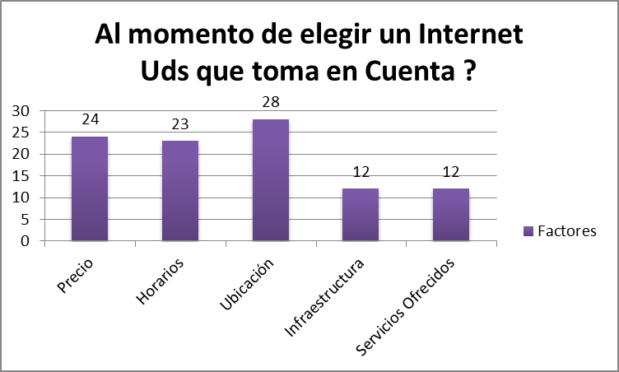

Como hemos visto en el cuadro anterior, los factores más fundamentales para que los estudiantes asistan a un internet son: la ubicación, el precio y los horarios que ellos vean convenientes.

Tomando en cuenta que el precio es uno de los factores importantes a la hora de elegir un servicio.

Es necesario conocer y saber ¿Cuánto estaría dispuesto a pagar? Por algún servicio. En nuestro caso preguntamos por los factores más esenciales de nuestro rubro, La hora de internet y el precio de las impresiones.

-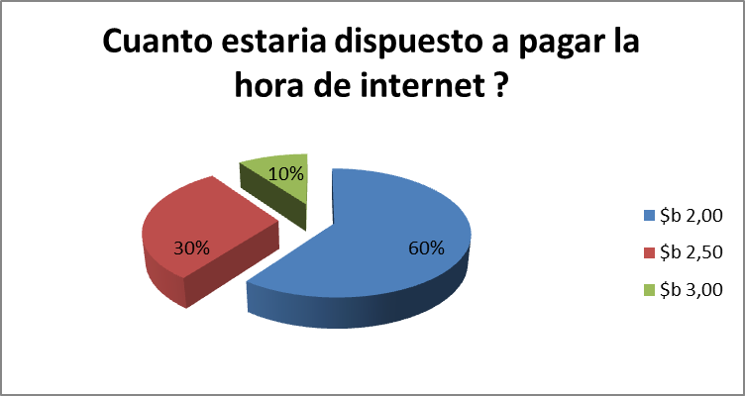

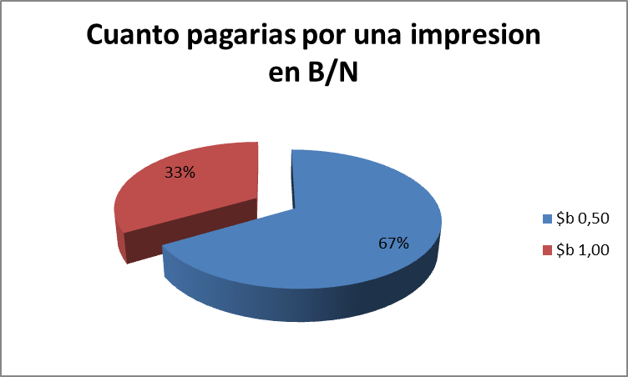

En una encuesta realizada a 100 estudiante próximos a la Udabol y lugares aledaños se preguntó con qué frecuencia asistirían a un internet que ofreciese los factores descritos anteriormente. Los resultados de la encuesta muestran que los estudiantes están más dispuestos a asistir 3 veces a la semana.

La mayor parte de los estudiantes de la siguiente encuesta están interesados en que un internet brinde también los servicios de una fotocopiadora y materiales de escritorios

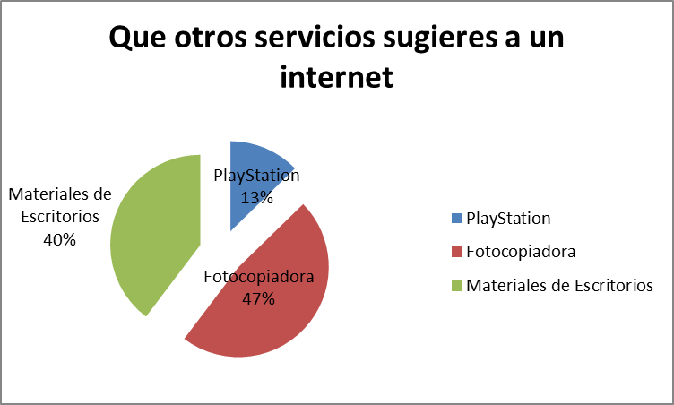

**PROYECCION DE LA DEMANDA DEL SERVICIOS**

Nuestra proyección de afluencia al establecimiento tiene un gran crecimiento debido a que en el futuro pretendemos atraer a más usuarios con nuestras estrategias comerciales, además de nuestras promociones por lo cual hemos proyectado un crecimiento basada en nuestras expectativas. ***Lo expuesto anteriormente es tan solo una tentativa*** se busca brindar el servicio de la forma más dinámica para adaptarse a los cambios de entorno.

## ESTUDIO DE LA OFERTA.

### ANALISIS DE LA OFERTA DEL SERVICIO

No nos encontramos amenazados en cuanto a la competencia, ya que a pesar de que existen varios cafés internet aledaños a nuestra ubicación, la demanda de este servicio es mucho mayor debido a la cantidad de estudiantes de la Udabol y de las personas que viven en el barrio.

Uno de los competidores más importantes es el “Internet de Víctor” que es un centro para todo público incluso fumadores no cuenta con una infraestructura amplia, pero su fortaleza es su antigüedad en el mercado, muchas personas son fieles clientes de años, también están sus precios bajos por el servicio.

Nuestro segundo competidor se llama “Cibercafé Lala” Es Internet que cuenta con una gran cantidad de computadoras, algunas cabinas telefónicas, y además de un aire acondicionado, pero su ambiente es muy cerrado, el espacio para moverse es muy reducido y los precios son muy altos en comparación con la mayoría de la competencia.

Los demás competidores no son una gran amenaza, ya que el servicio que prestan es muy básico a comparación del nuestro, donde no cuentan con más de 10 computadoras y muchas veces no cuentan con todos los programas de software solicitados por los clientes, además de una conexión a internet no tan buena como los 2 competidores antes mencionados.

De acuerdo al estudio realizado en la zona, se pudo comprobar que existen centros de Internet con centros telefónicos, o solo son de atención de Internet o de centro telefónico, podemos mostrar el siguiente cuadro.

|  |  |
| --- | --- |
| **Negocio** | **Cantidad** |
| Solo Café Internet | 5 |
| Solo Centro Telefónico | 2 |
| Brindan Ambos Servicios | 6 |

Tomando en cuenta la competencia que existe en la zona los precios de los servicios se definirán en medida al precio ofrecido por la competencia, además de aprovechar las ventajas y desventajas de la competencia más cercana.

Por lo cual tomaremos en cuenta el ofrecer nuestros servicios con precios normales, además podemos ofrecer promociones cada cierto tiempo según la demanda de la temporada. Los horarios se establecerán tomando como referencia los de la competencia más cercana.

### PROYECCION DE LA OFERTA DEL SERVICIOS

En un futuro se espera ampliar la infraestructura para aumentar nuestra cantidad de computadoras y de cabinas, esto se lo definirá tomando en cuenta la aceptación de nuestra empresa y de la evolución de la demanda.

# TAMAÑO DEL PROYECTO.

La ubicación del proyecto es en la ciudad de Santa Cruz de la Sierra, Es la ciudad más grande y poblada del Estado Plurinacional de Bolivia, y también es considerada la capital comercial.

El objetivo de la localización es situar al proyecto en un lugar adecuado para poder acrecentar los beneficios de este y hacer un estudio comparativo entre varias alternativas del mismo alcance.

La determinación de la localización del proyecto es muy importante ya que es un determinante para el éxito o fracaso del mismo.

## TAMAÑO DEL PROYECTO

La empresa de servicio de Internet y telefónico, empezara como una empresa mediana, brindando los servicios ya mencionados, con tendencia a crecer y abrir otras sucursales en lugares estratégicos de la ciudad.

Para esto se prevea obtener un crédito, de una entidad financiera, para brindar un buen servicio desde el inicio y así atraer a la clientela, para así asegurar un mercado antes de expandir.

El proyecto contara con una capacidad de 25 computadoras para los servicios de internet, 5 cabinas telefónicas para las llamadas y 3 impresoras para el servicio de impresiones. Según los servicios prestados la cantidad de personas será la siguiente.

|  |  |
| --- | --- |
| Tipo de Persona | Cantidad |
| Personal | 1 |
| Clientes por servicio de computadoras | 25 |
| Clientes por servicio de impresión | 3 |
| Clientes por servicio de llamadas | 5 |
| Total Persona | 34 |

Llegamos a esta cantidad de personas suponiendo que todas las estaciones de servicio están ocupadas, sin tomar en cuenta alguna sobre demanda, y que los clientes no ocupan el servicio durante todo el día, sino por un tiempo determinado.

## FACTORES DETERMINANTES DEL TAMAÑO

Para determinar el tamaño se ha tomado en cuenta como factores los siguientes parámetros que son de gran importancia:

* Tamaño del mercado a consumir.
* Cantidad de la demanda que ha de atender.
* Disponibilidad de los equipos a obtener.

# LOCALIZACIÓN

## MACRO LOCALIZACIÓN

La ciudad de Santa Cruz de la Sierra está situada en la margen derecha del río [Piraí](http://es.wikipedia.org/wiki/R%C3%ADo_Pira%C3%AD_(Bolivia)), el cual avanza hacia el norte para desembocar en el [río Grande o Guapay](http://es.wikipedia.org/wiki/R%C3%ADo_Grande_(Bolivia)), parte de la cuenca amazónica.

El área ocupada por la ciudad es de 567 km², y tiene un perímetro de 110,2 kilómetros. Sólo Santa Cruz de la Sierra supera en extensión a las ciudades de [La Paz](http://es.wikipedia.org/wiki/La_Paz) y [Cochabamba](http://es.wikipedia.org/wiki/Cochabamba) juntas.

## MICROLOCALIZACION

Se ubicara sobre el 3er anillo y avenida Busch entre la calle 5 y la calle 6, en frente del condominio Roma, y en cercanías de la Universidad de Aquino Bolivia.

* 1. **IDENTIFICACIÓN DE LAS FUERZAS LOCACIONALES.**

Entre las principales fuerzas para la macro localizacion que se van a considerar en el presente proyecto se pueden distinguir las siguientes:

* **Disponibilidad y costos de materias primas:** Existe una gran cantidad de proveedores tanto para proveedores de internet, como de equipos computacionales y de cabinas telefónicas, y los precios son muy accesibles.
* **Disponibilidad y costos de mano de obra:** Es muy fácil conseguir la mano de obra para este tipo de negocio, ya que solo se necesitan 2 personas con conocimiento básico en el uso de computadoras y algunos conocimiento de mantenimiento necesarios.
* **Disponibilidad y costos de terreno:** Para la implementación de este proyecto se necesita alquilar un local que cubra el tamaño que requiriere para la elaboración de las prendas de vestir. El costo total de alquiler de este local es de $us 500.
* **Geografía:** Se eligió la ciudad de Santa Cruz para la implementación de este proyecto, porque la población en esta ciudad es muy grande y por lo tanto hay mas demanda en comparación a los otros departamentos. Y la zona de la Universidad Udabol debido a la gran cantidad de estudiantes.

# ORGANIZACIÓN Y ADMINISTRACION DE LA EMPRESA

## RAZON SOCIAL DE LA EMPRESA

Razón Social: “Internet ARNET”

Forma Jurídica: Empresa Unipersonal

Ubicación: 3er anillo Nº 64 entre calle 5 y 6

Teléfono: 79904271

## ORGANIZACIÓN JURÍDICA DE LA EMPRESA

El Café Internet estará bajo las normas establecidas en el Código de Comercio. Dentro de las normas legales establecidas por la Renta Interna y el Gobierno municipal para la instalación de una empresa.

## ORGANIZACIÓN ADMINISTRATIVA

Dentro de la administración de la empresa se contará con personal con conocimiento de manejo y mantenimiento de computadoras, para garantizar el desarrollo del café internet y se logren los objetivos planeados y como consecuencia generar mejor calidad del servicio. En ciertas ocasiones se tercializara el servicio de un técnico para la solución de problemas mayores dentro de la estructura de las redes y computadoras, que el operador no pueda solucionar

### ORGANIGRAMA

**PROPIETARIO**

**EMPLEADO**

**TECNICO**

## ANÁLISIS FUNCIONAL

**Propietario:** Recibe el Informe Económico, Administrativo y Funcional de la Empresa otorgado por el empleado

**Técnico:** Se encarga de realizar el mantenimiento a las computadoras de Café Internet y de los teléfonos de las cabinas.

**Empleado:** Se encarga de ofrecer atención a los distintos usuarios que llegan al café Internet y punto de llamadas, realizar el cobro por el servicio y además de hacer la limpieza respectiva a las máquinas

## REQUERIMIENTO DE PERSONAL

* 1 empleado
* 1 técnico (tercializado)

## REGLAMENTO INTERNO

* **OPERADOR**
  + Cumplir con los horarios
  + Los clientes deben ser atendidos amablemente
  + Todo pago es realizado en efectivo
  + Al haber un problema debe ser consultado con el supervisor
* **TECNICO**
  + Cumplir con los horarios
  + Debe tener conocimiento en el área (computadoras y cabinas telefónicas)
  + Se debe revisar sus pertenencias antes de ingresar a trabajar y después de trabajar
  + Al haber un problema debe ser consultado con el superviso

## REQUERIMIENTOS PARA CONTRATACION

* **OPERADOR**
  + **Conocimiento:** Tener conocimiento básico del uso y mantenimiento de computadoras
  + **Referencias**: tener al menos 2 referencias personales.
  + **Edad:** Comprobar haber cumplido18 años de edad.
  + **Documentos:** Curriculum vitae, fotocopia de CI, certificado de antecedentes policiales
  + **Otros:** De preferencia con experiencia en la atención en algún comercio y manejo de computadoras.
* **TECNICO**
  + **Edad:** comprobar haber cumplido los 18 años de edad.
  + **Documentos:** curriculum vitae, fotocopia de CI, certificado de antecedentes policiales, certificado de operador en computadora
  + **Habilidades:** tener conocimiento en el área del mantenimiento de computadoras y/o cabinas telefónicas.
  + **Otros:** De preferencia con experiencia.

## CONDICIONES DE TRABAJO

* **OPERADOR**
  + **Horarios:** El horario es de tiempo completo, el internet abrirá a las 07:00 am y cerrara a las 23:00 pm.
  + **Alimentación:** Tendrá derecho a disponer 30 bs de las ganancias del día para comprar almuerzo y cena.
* **TECNICO**
  + **Horarios:** Dependiendo de la disponibilidad del técnico**.**
  + **Alimentación:** No se le proveerá de ninguna clase de alimentación.

# INVERSIONES

## INVERSIÓN DE CAPITAL FIJO

|  |  |  |  |
| --- | --- | --- | --- |
| Detalle | Cantidad | Costo Unitario | Costo Total |
| Computadoras | 25 | 600 | 15000 |
| Teléfono | 3 | 40 | 120 |
| Sillas | 30 | 10 | 300 |
| Switch | 1 | 70 | 70 |
| Escritorio | 1 | 80 | 80 |
| Mueble de computadora | 25 | 20 | 500 |
| Bancos auxiliares | 10 | 4 | 40 |
| Impresora 3 en uno | 1 | 80 | 80 |
| Aire Acondicionado | 2 | 40 | 40 |
| UPS | 1 | 60 | 60 |
| Reja de protección | 1 | 100 | 100 |
| TOTAL |  |  | **16390** |

## CAPITAL DE TRABAJO

|  |  |  |  |
| --- | --- | --- | --- |
| DETALLE | TIEMPO(Mes) | COSTO (Mensual) $ | COSTO TOTAL $ |
| Alquiler de la Habitación | 12 | 300 | 3600 |
| Conexión a Internet | 12 | 80 | 960 |
| Alquiler Línea Telefónica | 12 | 10 | 120 |
| Sueldo del Empleado | 12 | 120 | 1440 |
| Material de Escritorio | 12 | 5 | 60 |
| Material de Limpieza | 12 | 7 | 84 |
| TOTAL $ |  |  | **6324** |

## INVERSIONES DE SERVICIOS

|  |  |
| --- | --- |
| DETALLE | COSTO($) |
| Instalación Eléctrica y cableado de red | 300 |
| Refacción del lugar y colocación de letreros | 80 |

# FINANCIACION

## ESTRUCTURA CAPITAL DE LA EMPRESA

El requerimiento total de la inversión será cubierto de la manera como sigue:

* Se ha visto necesario la contratación de un crédito destinado a financiar el 60% de la inversión.

La estructura del financiamiento para la puesta en marcha del proyecto tendrá la siguiente estructura:

**MONTO TOTAL DE LA INVERSIÓN REQUERIDA** :23500 $us

**APORTE PROPIO** : 9400 $us

**CRÉDITO** : 14100 $us.

## 9.2.- FUENTES DE FINANCIAMIENTO

En la parte de financiamiento se tiene la limitante de que la mayoría de bancos no otorgan financiamiento a nuevos emprendimientos sino solo a financiamiento para empresas o gente que ya se encuentra en el rubro y se quiere ampliar.

* **Banco Ganadero**
* Préstamo : 15000 $us
* Tasa de interés : 10% anual
* Amortización : Mensual
* Años plazo : 5 años
* Garantías : Hipotecarias
* **Banco de Crédito BCP**
* Préstamo : 15000 $us
* Años de gracia : Ninguno
* Tasa de interés : 15% Anual
* Amortización : mensual
* Años plazo : Mas de un Años
* Garantías : Hipotecarias

## 9.3.- ELECCION DE LA FUENTE SEGÚN VENTEJAS COMPARATIVAS

En función al análisis comparativo de las fuentes de financiamiento disponibles en cuanto a sus ventajas se eligió el banco ganadero por tener menor tasa de interés lo cual se refleja en un menor gasto financiero en el proyecto

## 9.4.- USO DE LOS FONDOS

La aplicación de los recursos obtenidos será dividida entre las siguientes actividades:

* Compra de terreno
* Compra de maquinarias
* Pago de sueldos
* Pago de servicios básicos
* Pago de enseres y muebles
* Costo de construcción
* Pago de deuda

# EVALUACION DEL PROYECTO

## CRITERIOS PARA LA EVALUACION ECONOMICA

Las dos técnicas para la evaluación económica de capital usadas frecuentemente son:

* Valor actual neto
* Tasa Interna de retorno

Para el proyecto usaremos el VAN porque es más confiable que el TIR.

## VALOR ACTUALIZADO NETO (VAN)

Es un indicador eficaz para medir el valor actualizado de un proyecto específico y realizar la clasificación o selección de la alternativa óptima de inversión de varios proyectos mutuamente excluyentes. Este indicador representa el valor actualizado o presente del proyecto en su vida útil de operación, cuyos resultados permiten tomar la decisión.

Con respecto a su aceptación o rechazo a base de los siguientes coeficientes o magnitudes:

* VAN>0 (se dice que el proyecto es rentable)
* VAN=0 (de dice que el proyecto es incierto)
* VAN<0 (se dice que el proyecto no es rentable)

Su expresión matemática es la siguiente:

Fórmula para el factor de actualización:

**Flujo Neto de Fondos y Cálculo de VAN al 20%**

|  |  |  |  |
| --- | --- | --- | --- |
| Año | Flujo neto de Caja | Factor Actualización | Valor |
| 0 | -14094 | 1 | -14094 |
| 1 | 3961,71 | 0,833333333 | 3301,425 |
| 2 | 4818,86 | 0,694444444 | 3346,430556 |
| 3 | 5676 | 0,578703704 | 3284,722222 |
| 4 | 6533,14 | 0,482253086 | 3150,626929 |
| VAN |  | | -1010,795293 |

**CONCLUSION DE LA EVALUACION ECONOMICA**

**VAN =** -1010,795293**< 0**

Se dice que el proyecto no es rentable

Anexo

Flujo de Caja

1er Año.- (23094) ; 9000 ;

2do Año.- (6324) ; 10285,71 ;

3er Año.- (6324) ; 11142.86 ;

4to Año.- (6324) ; 12000 ;

5to Año (6324); 12857,14 ;

**Flujo Neto de Fondos y Cálculo de VAN al 20%**

A 2,5 bs la hora de internet y 320 dias de trabajo

|  |  |  |  |
| --- | --- | --- | --- |
| Año | Flujo neto de Caja | Factor Actualizacion | Valor Actualizado |
| 0 | -11094 | 1 | -11094 |
| 1 | 7390,285714 | 0,833333333 | 6158,571429 |
| 2 | 8533,142857 | 0,694444444 | 5925,793651 |
| 3 | 9676 | 0,578703704 | 5599,537037 |
| 4 | 10818,85714 | 0,482253086 | 5217,427249 |
| VAN |  | | 11807,32937 |

**CONCLUSION DE LA EVALUACION ECONOMICA**

**VAN =** 11807,32937**> 0**

Se dice que el proyecto es rentable